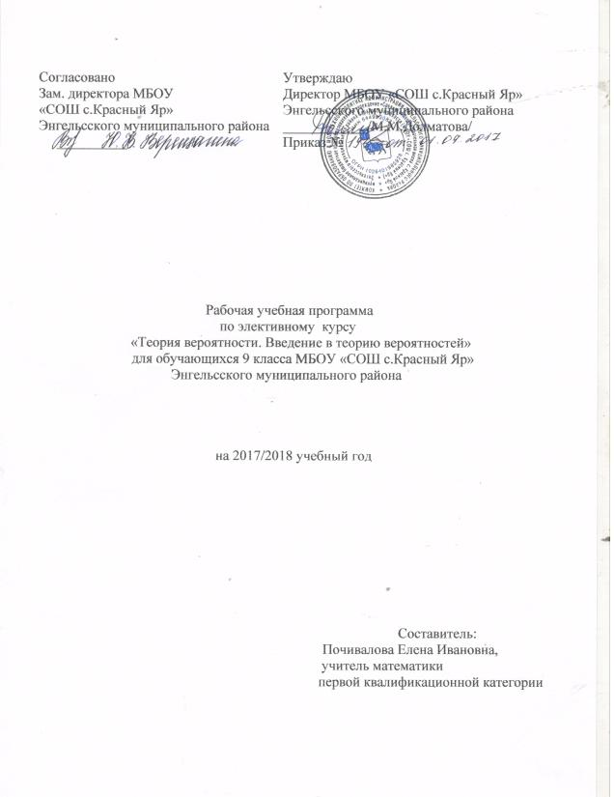Пояснительная записка

Рабочая программа составлена на основе Сборника: Элективные курсы ( Предпрофильная подготовка.)
( Министерство образования Саратовской области.- ГОУ ДПО «СарИПКиПРО».-Саратов 2004г. Автор: Дихтярь М.Б. Элективный курс предназначен для учащихся 9 классов, расчитан на11 часов.
Тема курса посвящена одному из основных понятий математики - введение в теорию вероятностей.
Программа курса содержит теоретический материал, образцы решения типичных заданий , подборку упражнений , а также задания для самостоятельной работы, цель которой –проверка усвоения знаний учащихся по новой теме.
Современной России нужны люди, способные принимать нестандартные решения, умеющие творчески мыслить, хорошо ориентироваться в обычных житейских ситуациях и повседневной хозяйственной и производственной деятельности.
Введение элементов статистики и теории вероятностей в содержание математического образования является одним из важнейших аспектов модернизации содержания образования, так как роль этих знаний в современном мире повышается.
Этот курс раскроет перед детьми мир случайного. Собственно, мир остаётся таким, каков он есть, но показывается он не совсем с обычной стороны. Оказывается, только пользуясь языком науки о случае – теории вероятностей, можно описать многие явления и ситуации. Данный курс углубит знания в теории и поможет с её помощью решать задачи практического содержания, к которым недавно не знали, как и подступиться. А также, конечно, здесь содержатся упражнения и задачи, необходимые для уяснений основных понятий и связей между ними, выработки навыков решения типовых задач и расширения математического кругозора учащихся.
Решать задачи, где рассматриваются те или иные комбинации, составленные из букв, цифр и иных объектов, необходимы представителям различных специальностей. В курсе рассматриваются работы о том, сколько можно составить различных комбинаций подчиненных тем или иным условиям. Изучаются размещения, перестановки, сочетания, сопровождающий разбором занимательных примеров. Данный курс для расширения знаний в данной области математики.
Цель курса «Математическая статистика и теория вероятностей» состоит в ознакомлении учащихся со случайными величинами и числами, столь необычными для школьников и естественными в повседневной жизни; развитие в них стохастического аспекта представлений об окружающем нас мире.

Задачи курса:
- осмысление прикладного значения математики;
- приобретение навыков математического мышления.
- обеспечить условия для расцвета личности школьника с учетом его возрастных особенностей;
- развитие творческих способностей и дарований;
- формировать устойчивый интерес к изучению математики;
- способствовать формированию качеств самостоятельности и самоактуализации.
В процессе обучения учащиеся узнают:
- место статистики в изучении окружающего мира;
- природу и механизм возникновения случайных величин;
- основные понятия математической статистики.

ТРЕБОВАНИЯ К УРОВНЮ ПОДГОТОВКИ УЧАЩИХСЯ.

уметь:
- строить законы распределения случайных величин;
- вычислять относительную частоту вычислять вероятности случайного события
- решать комбинаторные задачи.
- решать комбинаторные задачи изученных типов;
- вычислять вероятность события, пользуясь простейшими свойствами вероятности;
- использовать статистические инструменты для анализа данных;
знать:
- место статистики в изучении окружающего мира;
- природу и механизм возникновения случайных величин; основные понятия математической статистики;
- суть критериев статистической проверки гипотез;
- формулы для подсчета числа размещений, перестановок, сочетаний;
- биноминальные коэффициенты

СОДЕРЖАНИЕ КУРСА.
Случайные события и операции над ними.
Элементы комбинаторики.
Вероятность события.
Операции над вероятностями.

Календарно-тематический план по учебному курсу
«Теория вероятности. Введение в теорию вероятностей»

№  урока | Наименование  тем уроков | кол-во  час | Дата  проведения
№  урока | Наименование  тем уроков | кол-во  час | по плану | факт
Теория вероятности. Введение в теорию вероятностей (11 ч).
1 | Закономерности случайных событий.  События достоверные, невозможные, случайные. | 1
2 | Определение относительной частоты. | 1
3 | Определение статистической вероятности . | 1
4 | Элементарные события | 1
5 | Классическое определение вероятности. | 1
6 | Геометрическое понятие вероятности. | 1
7 | Формула Бернулли. | 1
8 | Приближенные вычисления числа П | 1
9 | Решение задач | 1
10 | Примеры на вычисление вероятности случайного события. | 1
11 | Обобщающий урок. Примеры на вычисление вероятности случайного события. | 1
12 | Всего часов | 11

Список использованных источников и литературы

Коваленко И.Н., Филиппова А.А. Теория вероятностей и математическая статистика. – М., 1973.
Пугачев В.С. Теория вероятностей и математическая статистика. – М., 1979.
Четыркин Е.М., Калахман И.Л. Вероятность и статистика. – М., 1982.
Мордкович А.Г., Семенов П.В. События. Вероятность.
Статистика: Дополнительные материалы к курсу алгебры для 7 – 9 кл. – М.:Мнемозина, 2002. (к учебникам А.Г. Мордковича)
Ткачева М.В.,Федорова Н.Е. Алгебра, 7 – 9: Элементы статистики и вероятность. – М.: Просвещение, 2003. (к учебникам А.Ш. Алимова и др.)
Буннмович Е.А., Булычев В.А. Вероятность и статистика, 5 – 9 кл. – М.: Дрофа, 2002.
Мордкович А.Г., Семенов П.В. События, вероятности, статистическая обработка данных, - Математика (приложение к газете «Первое сентября»), №34, 35, 41, 43, 44, 48, 2002, №11, 17, 2003.

